Warszawa, 29 stycznia 2015 r.

IMM: Reklamy marketów warte ponad 1 mld zł.
Lidl najdroższą marką roku, o Biedronce głośno na Facebooku.

W czwartym kwartale 2014 roku działające w Polsce sieci dyskontów, sklepów wielkopowierzchniowych i convenience, przeznaczyły na płatną promocję w mediach ponad 327 mln zł - wynika z najnowszego raportu Instytutu Monitorowania Mediów. Oznacza to wzrost o 18 proc. wobec analogicznego okresu ubiegłego roku oraz o 30 proc. wobec poprzedniego kwartału. W ciągu całego roku, wartość promocji sieci sklepów przekroczyła 1 mld zł. Najwięcej na reklamę wydaje Lidl, przed Biedronką i Tesco. Marki, które na promocję przeznaczyły najwięcej środków, cieszyły się też największym zainteresowaniem dziennikarzy i internautów. O tych samych sieciach najczęściej pisano na łamach prasy i informowano na antenach RTV, a w mediach społecznościowych Polacy najczęściej komentowali ich działalność i oferty.
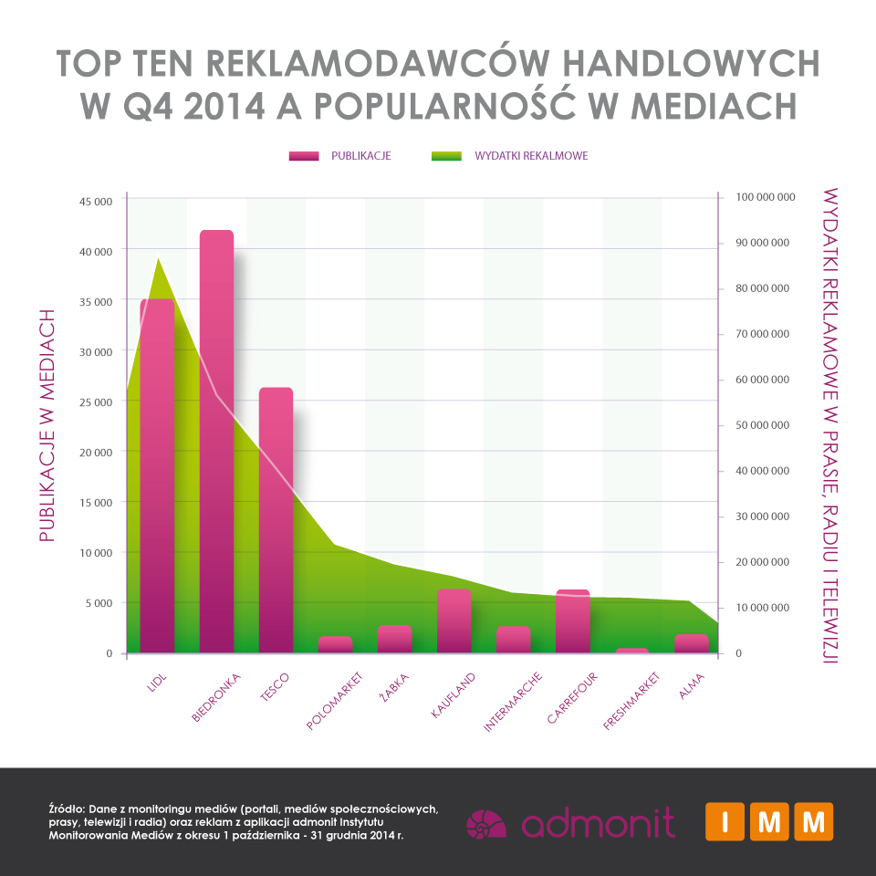

Pierwsza trójka największych reklamodawców wśród działających w Polsce supermarketów, hipermarketów, dyskontów i sklepów convenience nie zmieniła się od czerwca. Liderem pozostaje Lidl, który wg oficjalnych cenników netto bez uwzględnienia rabatów, w czwartym kwartale roku przeznaczył na emisję reklam 87,7 mln zł. To niemal 30 mln zł więcej, niż druga na liście Biedronka. Sieć Tesco przeznaczyła na promocję w krajowych mediach 40,9 mln zł. W rankingu na 10 pozycji zadebiutowała marka Alma, która w czwartym kwartale roku przeznaczyła na emisję reklam w telewizji, radiu i prasie ponad 11,5 mln zł. W ciągu całego 2014 roku kwota, jaką sieci sklepów przeznaczyły cennikowo na emisję reklam w telewizji, radiu i prasie, przekroczyła 1 mld zł wobec 899 mln zł w roku 2013. Najwięksi reklamodawcy minionego roku to te same marki, które zdominowały czwarty kwartał. W czasie minionych 12 miesięcy Lidl przeznaczył na emisję reklam ponad 370 mln zł, Biedronka – 209 mln zł, a Tesco – 102 mln zł. Dla porównania, w 2013 roku było to analogicznie 304,5 mln zł, 149 mln zł oraz 117 mln zł.

Żabka przeskoczyła Biedronkę
Promujące się w krajowych mediach sieci handlowe w czwartym kwartale najchętniej wybierały reklamę telewizyjną. Na ekranach telewizorów spoty reklamodawców tego sektora pojawiły się blisko 76 tysięcy razy, a koszt ich emisji sięgnął 206 mln zł. Na falach radiowych reklamy sieci sklepów wyemitowano ok. 60 tysięcy razy za kwotę 98 mln zł. W prasie wydrukowano blisko 400 reklam, a koszt ich zamieszczenia to 23 mln zł. W całym 2014 roku, na szklanym ekranie spoty sieci handlowych ukazały się 260 tysięcy razy (645 mln zł). W radiu zanotowano 193 tys. emisji (306 mln zł), a w prasie – 1800 (96 mln zł).

Najczęściej emitowanym, a zarazem najdroższym pod względem kosztu emisji spotem telewizyjnym czwartego kwartału, była reklama sieci Żabka promująca kupony rabatowe. Animowany spot (rozpoczynający się od słów „Tu śledczy świerszcz...”) ukazał się ponad 4,8 tys. razy, a cennikowy koszt jego emisji przekroczył 8 mln zł. Trzykrotnie rzadziej, ale w droższych pasmach reklamowych, emitowano spot Biedronki promujący winogrona. Przełożyło się to na koszt emisji rzędu 7,1 mln zł. Polscy radiosłuchacze mieli największe szanse na usłyszenie świątecznego spotu Lidla („Karol i Pascal mają dla Ciebie wyjątkowy prezent na święta...”), który wyemitowano 1,3 tys. razy za kwotę 2,7 mln zł. W prasie najczęściej ukazywała się jedna z reklam promujących ofertę „Deluxe” w sklepach Lidla. Koszt jej zamieszczenia przekroczył 777 tys. zł. Intensywna promocja kuponów rabatowych Żabki spowodowała, że ten sam spot był najczęściej emitowaną kreacją reklamową w całym 2014 roku. Najdroższym pod względem kosztu emisji spotem była natomiast reklama Biedronki informująca o loterii zdrapkowej.

Święta nadeszły w listopadzie
Od października do grudnia 2014 roku dyskonty, supermarkety, hipermarkety i sklepy convenience przeznaczyły najwięcej środków na zamieszczenie reklam w stacjach telewizyjnych TVN (56 mln zł) oraz Polsat (36 mln zł). Na trzecim miejscu znalazła się stacja RMF FM (30,5 mln zł), a pierwszą piątkę uzupełniają pierwszy i drugi kanał telewizji publicznej (TVP1 - 28,2 mln zł, TVP2 - 25,8 mln zł). Z danych Instytut Monitorowania Mediów wynika, że w ciągu 12 miesięcy ubiegłego roku, najwięcej środków od reklamodawców tego segmentu trafiło na emisję reklam na antenie Polsatu (129 mln zł), TVN (128 mln zł), TVP1 (97 mln zł), TVP2 (96 mln zł) oraz radia RMF FM (92 mln zł).
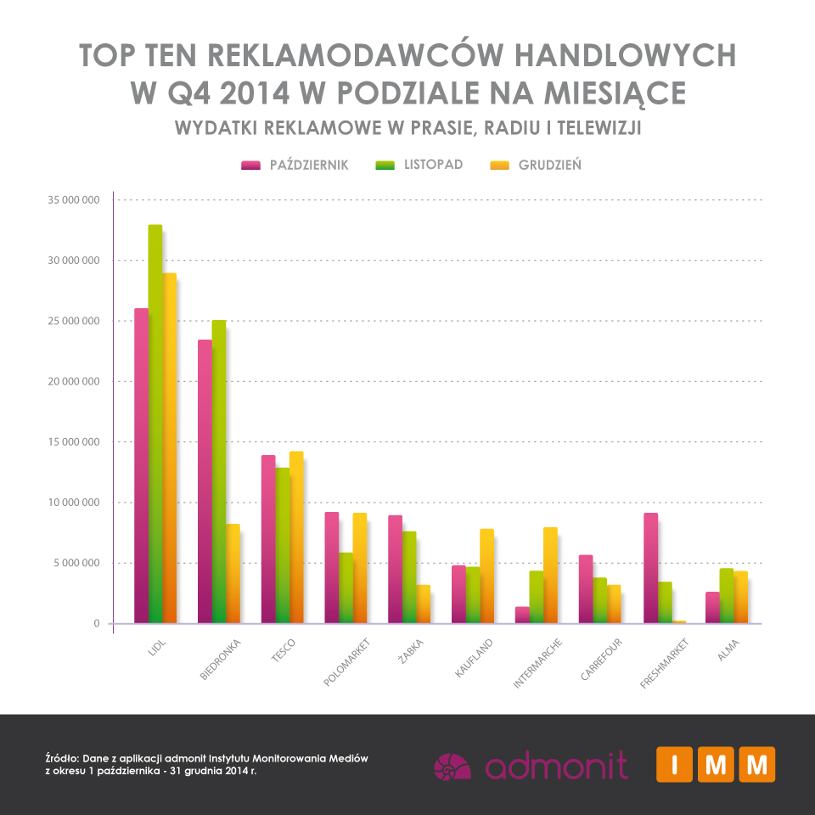

Bożonarodzeniowa ofensywa reklamowa rozpoczęła się na dobre już 1 listopada. Wtedy tez pojawił się utrzymany w świątecznym nastroju telewizyjny spot Lidla, z piosenką „Let it snow” i hasłem „te święta będą jedyne w swoim rodzaju”. Listopad i grudzień były dla większości marek miesiącami, w którym promocja była najbardziej intensywna i kosztowna. Tak jak przed kwartałem, najwięcej kreacji sieci handlowych media emitowały w czwartki i piątki, przygotowując widzów do weekendowych zakupów. W tych dniach pojawiło się łącznie ponad 22 tysiące reklam, podczas gdy w pozostałych dniach tygodnia zanotowano od 15 tys. do 19 tys. emisji.

Sieci handlowe mocne we wszystkich mediach
Zbiorczy monitoring reklam, mediów tradycyjnych, internetu i mediów społecznościowych na Platformie IMM wskazuje, że w czwartym kwartale 2014 roku wysokość środków przeznaczanych na reklamy sieci handlowych szła w parze z zainteresowaniem mediów i internautów promowanymi markami. W badanym okresie dziennikarze w mediach tradycyjnych najwięcej publikacji poświęcili Lidlowi (blisko 3,4 tys. publikacji, z czego 3,2 tys. w prasie, ponad 100 w radiu i 18 w stacjach telewizyjnych). Biedronka pojawiła się w publikacjach medialnych 1,4 tys. razy, a Tesco - ponad 1 tys.
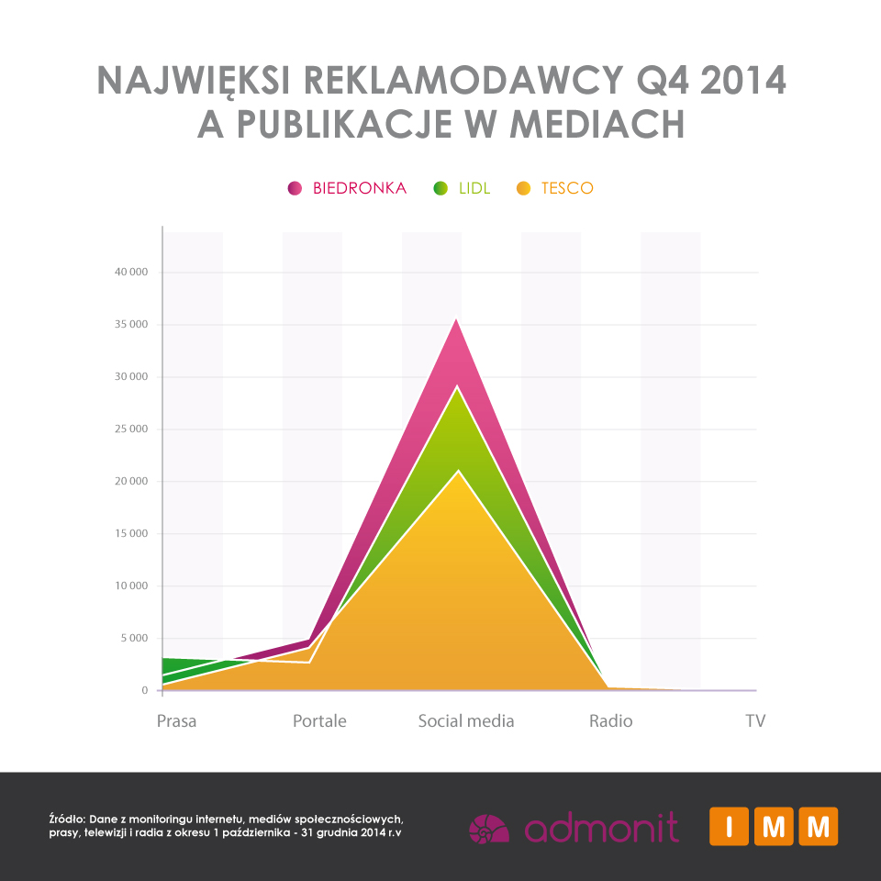

Na szklanych ekranach wzmianki o tych sieciach najczęściej pojawiały się w telewizjach publicystyczno-informacyjnym o charakterze biznesowym: Polsacie News 2 i TVN24 Biznes i Świat. Materiały związane z markami często emitowano również m.in. w Superstacji, TVP Info, Polsacie News i TVN24. W eterze o Biedronce najczęściej mówiono na antenie Radia Dla Ciebie, o Lidlu - w Radiu Zet, a o Tesco - w rozgłośniach lokalnych, w tym w szczecińskich i bydgoskich oddziałach Polskiego Radia. Publikacje prasowe poświęcone Lidlowi pojawiały się najczęściej w prasie regionalnej (m.in. „Echo Dnia Kieleckie” i „Echo Dnia Świętokrzyskie”), o Biedronce najczęściej pisano na łamach „Wiadomości Handlowych” i „Gazety Wyborczej”, a o Tesco - w „Financial Times” oraz „The Wall Street Journal Europe”. W internecie materiały na temat trzech największych reklamodawców pojawiały się najczęściej w serwisach PortalSpozywczy.pl oraz DlaHandlu.pl. Szczególną rolę dla klientów pełnią także serwisy typu iUlotka.pl, agregujące aktualne oferty z sieci sklepów.

Jak wynika z danych IMM i monitoringu mediów typu paid i earned, wartość ekwiwalentu reklamowego publikacji w mediach dorównuje w wielu przypadkach wydatkom na emisję i zamieszczenie przekazów reklamowych. Jeżeli czas oraz miejsce poświęcone programom RTV, artykułom prasowym oraz internetowym o ww. markach przeliczymy wg oficjalnych cenników reklamowych stacji i gazet, okazuje się, że wartość dodatkowej „darmowej” promocji wzrośnie w przypadku Lidla o 91,3 mln zł, Biedronki – o 43,7 mln zł, a Tesco – o niemal 29,5 mln zł.

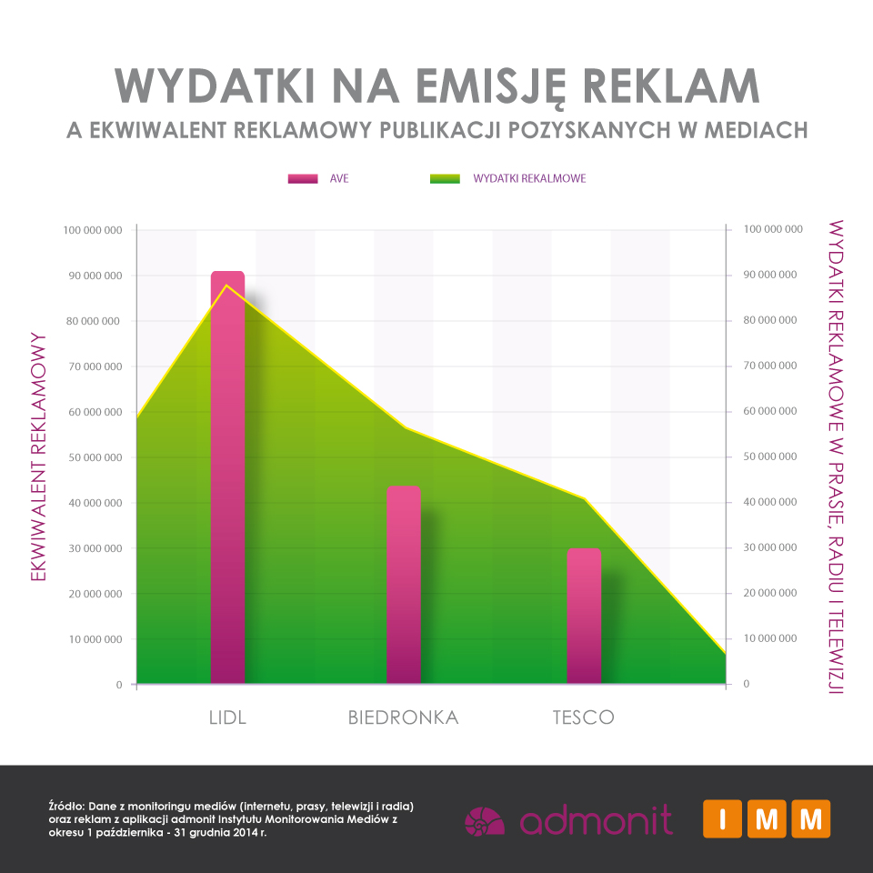

Internauci częściej chwalą niż ganią
Od października do grudnia Polacy w mediach społecznościowych najwięcej uwagi poświęcili dyskontom Jeronimo-Martins. W efekcie pojawiło się ponad 35 tysięcy dyskusji, wpisów i komentarzy, w których internauci dzielili się informacjami na temat sklepów Biedronka. Socialmediowa dyskusja o sieciach handlowych ma wielu uczestników, lecz nie można mieć złudzeń co do tego, jakie serwisy przykuwają największą uwagę internautów. Najwięcej wpisów i komentarzy na temat Lidla, Biedronki i Tesco pojawia się na Facebooku i Twitterze. Dwaj giganci mają miażdżącą przewagę nad pozostałymi źródłami z czołowej piątki, tj. forami Wizaz.pl oraz Gazety.pl, a także serwisem Google Plus.

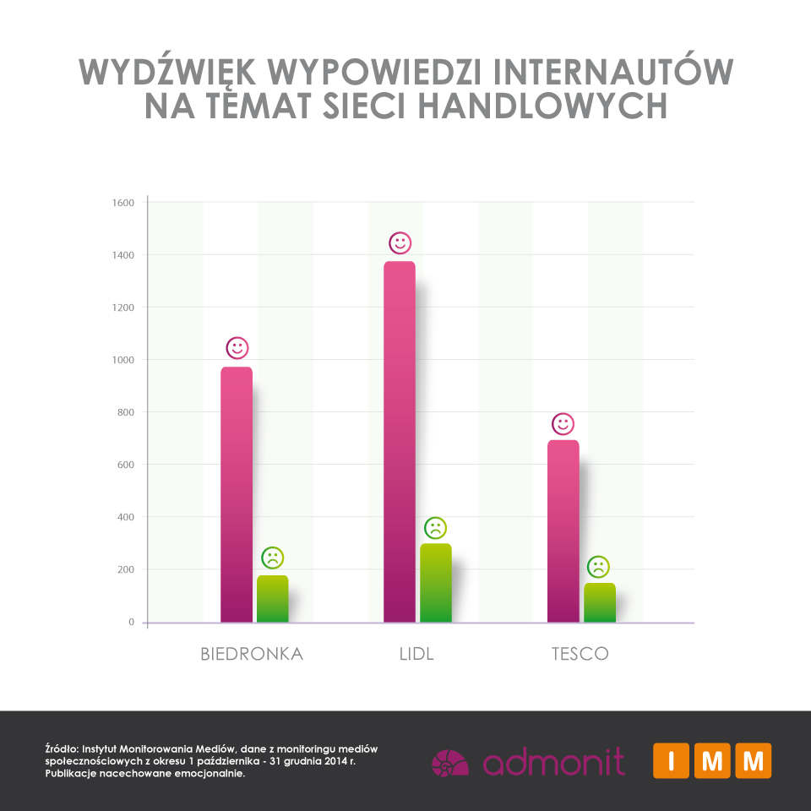

W przypadku każdej z trzech najczęściej promowanych sieci sklepów, wpisy o wydźwięku pozytywnym znacznie przeważają ilością te negatywne. Jak wynika z analiz IMM, pozytywnych wpisów o Biedronce jest 5,2 razy więcej niż negatywnych, a o Tesco i Lidlu – o 4,6 razy więcej. Pozytywne publikacje dotyczą najczęściej ofert i jakości towarów dostępnych na sklepowych półkach w sieciach („Cola z biedronki jest lepsza od oryginalnej, serio”, „W biedronce są teraz fajne rzeczy na święta”, „mama przywiozła fajne bułki z tesco”, „kupuję żółte sery jedynie w lidlu jeśli chodzi o jakość, to są sery - nie produkty seropodobne”, „w niedzielę dorwałam świetną kurtkę w tesco” itp.). Publikując natomiast krytyczne wpisy na temat marek, internauci najczęściej narzekają na jakość zakupionych towarów. W czwartym kwartale roku na sile zyskała też krytyka - często w prześmiewczej formie - polowania na promocje i wyprzedaże. Okazje cenowe to zresztą jeden z najpopularniejszych wątków dyskusji o sieciach sklepowych.

Karpiokalipsa
O ile w trzecim kwartale minionego roku największe zainteresowanie internautów wzbudziły promocje i wyprzedaże artykułów szkolnych, o tyle jego ostatnie miesiące upłynęły pod znakiem promocji związanych z Bożym Narodzeniem. Najczęściej dyskutowano o wyprzedażach w Biedronce i Lidlu.

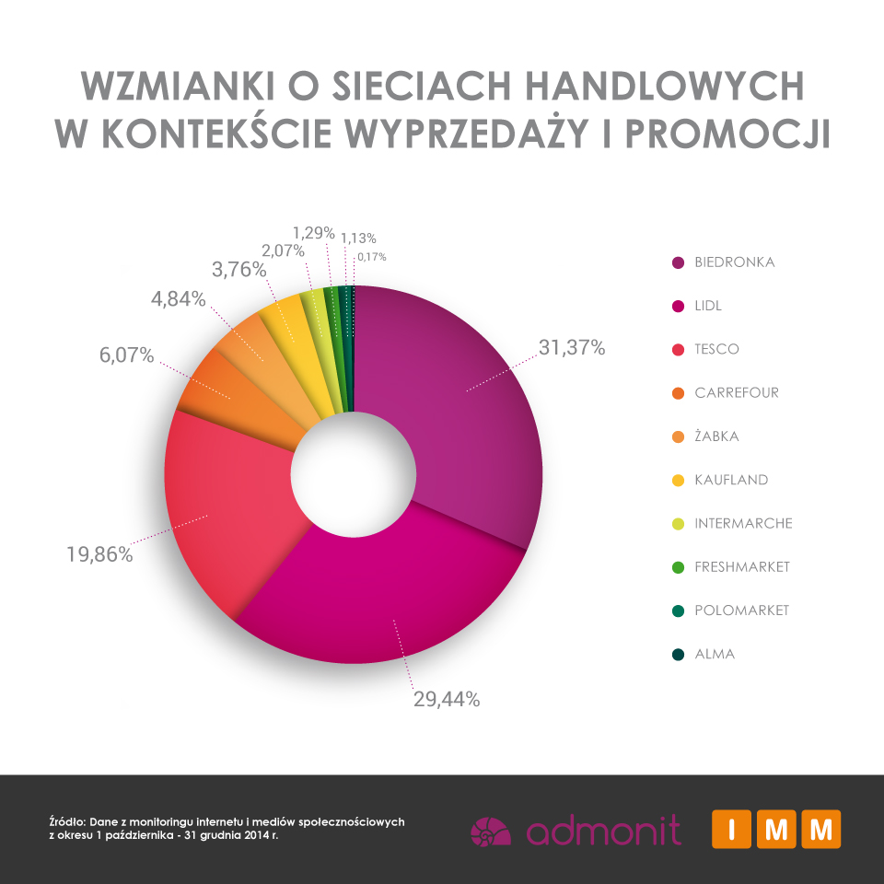

Wiele kontrowersji i falę komentarzy wywołały zamieszczone w serwisie YouTube nagrania „walk o karpia”. Najpopularniejsze z nich doczekały się kilku milionów odsłon. Zarejestrowane w kilku sieciowych sklepach filmy prezentowały przepychanki i utarczki słowne, do których dochodziło w sklepowych kolejkach z powodu obniżek cen wigilijnej ryby. „Karpiokalipsa” – jak niektórzy internauci nazwali serię wydarzeń – doczekała się własnych parodii i memów. Dla wielu internautów była to okazja nie tylko do kpin: „Jak można się śmiać z biedy polskich emerytów? Wielu teraźniejszym hejterom życzę tego, aby w ogóle dostali w przyszłości pieniądze z ZUSu i mieli za co konsumować” – skomentował jeden z użytkowników Facebooka. „Przypatrzcie się jak to w naszym kraju jest dobrze. Jaki to dobrobyt mamy. Ludzie mało się o karpia w Lidlu nie po tratowali...” – dodaje kolejny. W lżejszym tonie dyskutowano o innych okazjach cenowych, w tym grudniowych wyprzedażach zabawek.
Autor badania: Łukasz Jadaś, Instytut Monitorowania Mediów
Instytut Monitorowania Mediów wyraża zgodę na publikację raportu, wyników badań i dołączonych do nich materiałów graficznych pod warunkiem podania źródła („Instytut Monitorowania Mediów” lub „admonit”) w artykule oraz oznaczenia źródła przy każdej grafice.
Zobacz inne raporty również na stronie http://imm.com.pl.

O badaniu:
Analizie poddano publikacje w mediach społecznościowych, internecie, telewizji, radiu i prasie, w których pojawiały się nazwy sieci handlowych: Biedronka, Tesco, Lidl, POLOmarket, Żabka, Kaufland, Intermarche, Carrefour, Freshmarket, Alma. W cytatach zachowano pisownię oryginalną.
Wydatki reklamowe zbadano w 30 stacjach telewizyjnych, 65 stacjach radiowych oraz 470 tytułach prasowych. Wydatki podawane są na podstawie oficjalnych cenników stacji i gazet netto, bez uwzględniania rabatów. Pod uwagę brane były publikacje i reklamy, które ukazały się między 1 lipca a 30 września 2014 roku.
O Admonit:
Admonit (www.admonit.pl) to stworzona przez Instytut Monitorowania Mediów aplikacja internetowa umożliwiająca analizę wydatków reklamowych. Admonit to dostęp do danych w dowolnym czasie i miejscu, jedynym wymaganiem jest połączenie z internetem. Aktualizowanie danych w Admonit następuje w czasie rzeczywistym.
Kontakt dla mediów:
Instytut Monitorowania Mediów
Monika Tomsia, Specjalista ds. PR
monika.tomsia@instytut.com.pl
tel.: +48 22 378 37 50 | fax: +48 22 356 21 01
www.instytut.com.pl
Al. Jerozolimskie 53, 00-697 Warszawa
O IMM:
Instytut Monitorowania Mediów to innowacyjna organizacja o wiodącej pozycji rynkowej w branży monitoringu mediów. Od 2000 roku dostarcza kompleksowe usługi badania i analizy informacji pozyskiwanych z mediów społecznościowych, internetu oraz mediów tradycyjnych. Dostępny on-line moduł analityczny pozawala na bieżące śledzenie efektów działań komunikacyjnych w mediach, również w porównaniu z konkurencją. Dane prezentujące wizerunek firmy pozwalają skutecznie: zmierzyć efektywność dotychczas podjętych działań PR, zaplanować strategię komunikacyjną, czy chronić reputację firmy.
Zespół doświadczonych specjalistów IMM tworzy raporty wizerunkowe firm, marek i osób na podstawie materiałów zgromadzonych w mediach społecznościowych, internecie oraz prasie i RTV. Stałym monitoringiem objętych jest aktualnie ponad 500 tysięcy domen polskich zasobów internetu wraz z social media – z aktualizacją wyników w czasie rzeczywistym, co umożliwia najszybszy dostęp do publikowanych treści. Monitorujemy także 1000 tytułów prasowych oraz ponad 100 stacji RTV z szerokim wyborem mediów regionalnych i lokalnych.
IMM jest członkiem Związku Pracodawców Branży internetowej IAB Polska, dla którego jednym z głównych zadań jest edukacja rynku w zakresie metod wykorzystania badań Internetu oraz należy do elitarnej międzynarodowej organizacji FIBEP (Federation Internationale des Bureaux d'Extraits de Presse) zrzeszającej firmy monitorujące media z całego świata.

